Комитет Ивановской области

по государственной охране объектов культурного наследия

_____________________________________________________________________________________________________________________________________________________

(наименование исполнительного органа государственной власти Ивановской области)

**ЗАРЕГИСТРИРОВАНО**

« » 2025 г.

Регистрационный №



**КОМИТЕТ ИВАНОВСКОЙ ОБЛАСТИ**

**ПО ГОСУДАРСТВЕННОЙ ОХРАНЕ ОБЪЕКТОВ КУЛЬТУРНОГО НАСЛЕДИЯ**

|  |  |
| --- | --- |
|  |  |

**ПРИКАЗ**

|  |  |  |
| --- | --- | --- |
| « » 2025 | г. Иваново | № |

О включении выявленного объекта культурного наследия «Комплекс промышленной усадьбы Константиновых: жилой дом, производственные корпуса», XIX – начало XX вв. (Ивановская область, г. Иваново, Бубнова ул., 52) в единый государственный реестр объектов культурного наследия (памятников истории и культуры) народов Российской Федерации в качестве объекта культурного наследия местного (муниципального) значения «Промышленно-жилая усадьба Константиновых», середина XIX века – 1918 г. (Ивановская область, г. Иваново, Бубнова ул., 52)

В соответствии с Федеральным [законом](consultantplus://offline/ref=24D996464547ABF6A53AC601681050E347B69EDD7B9A4D8F71742490589CF97AAD99EAD7FAk7sDF) от 25.06.2002 № 73-ФЗ «Об объектах культурного наследия (памятниках истории и культуры) народов Российской Федерации», результатами, полученными при проведении государственной историко-культурной экспертизы,

п р и к а з ы в а ю:

1. Включить выявленный объект культурного наследия «Комплекс промышленной усадьбы Константиновых: жилой дом, производственные корпуса», XIX – начало XX вв. (Ивановская область, г. Иваново, Бубнова ул., 52) в единый государственный реестр объектов культурного наследия (памятников истории и культуры) народов Российской Федерации в качестве объекта культурного наследия местного (муниципального) значения «Промышленно-жилая усадьба Константиновых», середина XIX века – 1918 г. (Ивановская область, г. Иваново, Бубнова ул., 52) (вид – достопримечательное место).

2. Утвердить границы территории объекта культурного наследия местного (муниципального) значения «Промышленно-жилая усадьба Константиновых», середина XIX века – 1918 г. (Ивановская область, г. Иваново, Бубнова ул., 52) согласно приложению к настоящему приказу.

3. Отделу государственного надзора и учета объектов культурного наследия комитета Ивановской области по государственной охране объектов культурного наследия:

3.1. Уведомить заинтересованных лиц о принятии настоящего приказа;

3.2. В установленном порядке внести в Единый государственный реестр недвижимости сведения о границах территории объекта культурного наследия, указанного в настоящем приказе.

Председатель комитета

Ивановской области по

государственной охране

объектов культурного наследия А.А. Макаров

Приложение

к приказу комитета Ивановской

области по государственной охране

объектов культурного наследия

от №

Границы

территории объекта культурного наследия местного (муниципального) значения «Промышленно-жилая усадьба Константиновых», середина XIX века – 1918 г. (Ивановская область, г. Иваново, Бубнова ул., 52)

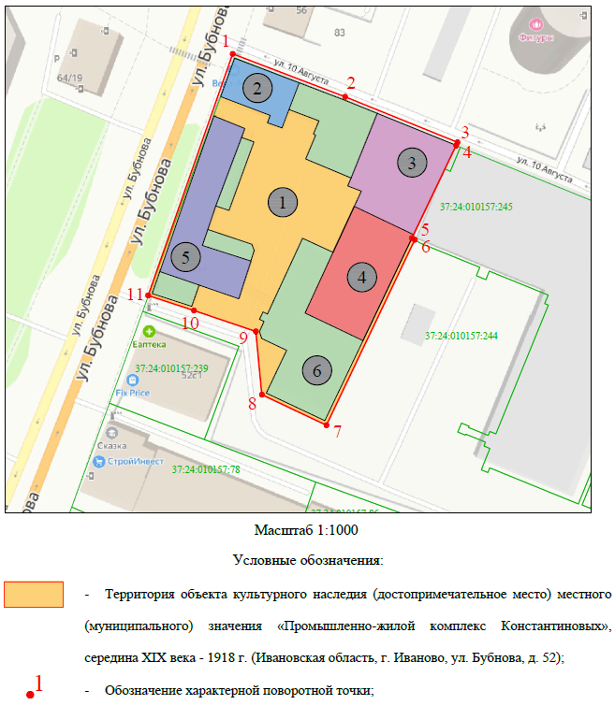

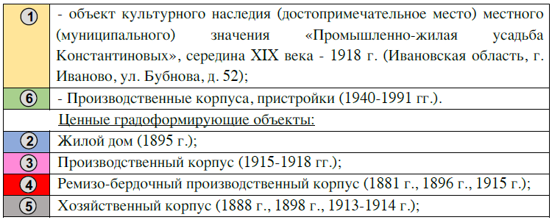

Координаты

характерных (поворотных) точек границ территории объекта культурного наследия местного (муниципального) значения «Промышленно-жилая усадьба Константиновых», середина XIX века – 1918 г. (Ивановская область, г. Иваново, Бубнова ул., 52)

Система координат МСК-37

|  |  |  |
| --- | --- | --- |
| Номер поворотной точки | Координаты | |
| X | Y |
| 1 | 304674.93 | 2216188.32 |
| 2 | 304662.17 | 2216221.77 |
| 3 | 304648.62 | 2216255.20 |
| 4 | 304647.70 | 2216254.80 |
| 5 | 304620.07 | 2216241.64 |
| 6 | 304619.56 | 2216242.50 |
| 7 | 304564.35 | 2216216.22 |
| 8 | 304573.46 | 2216197.00 |
| 9 | 304592.29 | 2216195.21 |
| 10 | 304598.50 | 2216176.81 |
| 11 | 304603.01 | 2216163.15 |
| 1 | 304674.93 | 2216188.32 |